|  |  |
| --- | --- |
| МИРЭА_ЭМБЛЕМА_приказ | |
| МИНОБРНАУКИ РОССИИ | |
| Федеральное государственное бюджетное образовательное учреждениевысшего образования"Московский технологический университет"МИРЭА | |
| Институт информационных технологий (ИТ) | |
| Кафедра инструментального и прикладного программного обеспечения (ИППО) | |

|  |  |
| --- | --- |
| **ОТЧЕТ ПО ПРАКТИЧЕСКОЙ РАБОТЕ №1** | |
| **по дисциплине** | |
| **«**Объектно-ориентированное программирование**»** | |
|  | |
| Выполнил студент группы ИНБО 03-17 | *Ефименко Г.А.* |
| Принял  *ассистент* | *Синицын А.В.* |

|  |  |  |
| --- | --- | --- |
| Лабораторные работы выполнены | «28» февраля 2018 г. |  |
|  |  |  |
| «Зачтено» | «\_\_»\_\_\_\_\_\_\_201\_\_ г. |  |

Москва 2018

***ПРАКТИЧЕСКАЯ РАБОТА №1***

***«ИЗУЧЕНИЕ СИНТАКСИСА ЯЗЫКА С++»***

***Цель практической работы***: Целью данной практической работы является знакомство с синтаксисом, основными алгоритмическими конструкциями языке программирования С++, а также приобретение практических навыков разработки объектно-ориентированных программ на языке программирования С++.

*Задача 1*

***Цель задачи:*** реализовать программу, которая считывает Ваше имя и здоровается с Вами.

***Решение:***

#include<iostream>

#include<string>

#include<clocale>

using namespace std;

int main()

{

setlocale(0,"Rus");

string name;

cin >> name;

cout <<"Дарова,"<<name<<endl;

return 0;

}

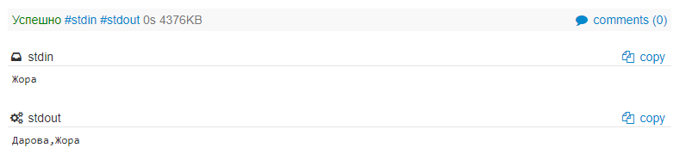

*Задача 2*

***Цель задачи:*** реализовать программу, производящую различные операции над числами.

***Решение:***

#include<iostream>

#include<cmath>

#include<clocale>

using namespace std;

int main()

{

double x,y;

setlocale(0,"Rus");

cout << "Введите первое число" << endl;

cin >> x;

cout << "Введите второе число" << endl;

cin >> y;

cout << "Сумма этих чисел: " << x + y << endl;

cout << "Разность относительно первого числа: " << x - y << endl;

cout << "Разность относительно второго числа: " << y - x << endl;

cout << "Произведение этих чисел: " << x \* y << endl;

cout << "Частное относительное первого числа: " << x / y << endl;  
cout << "Частное относительное второго числа: " << y / x << endl;

return 0;

}

